MAZDA I HOMO FABER – WSPÓLNA PASJA DO RZEMIOSŁA
- Badając fundamentalną relację między światłem, materiałami i ludzką ręką, Mazda organizuje interaktywne warsztaty poświęcone sztuce hanko i kintsugi
- Zwiedzający Homo Faber 2026 w Wenecji będą mogli zapoznać się z designem samochodów Mazdy i ręcznie wykonanymi przedmiotami, a także obserwować pracę rzemieślników inspirowanych japońskimi tradycjami
- Wspólne dzieło duetu stypendystów wspieranych przez Mazdę, wybrane na wystawę Homo Faber 2026

Leverkusen, 2 lipca 2026 r. We wrześniu tego roku Mazda powraca do Wenecji na festiwal „Homo Faber 2026: An Island of Light”, wnosząc swój charakterystyczny duch japońskiego rzemiosła na jedną z najbardziej inspirujących imprez poświęconych współczesnej twórczości. Wydarzenie, organizowane przez Fundację Michelangelo na rzecz Kreatywności i Rzemiosła, odbędzie się w dniach od 1 do 30 września 2026 r. w Wenecji we Włoszech.

Po debiucie na Homo Faber 2024 i roli sponsora narodowego Japonii w ramach międzynarodowego programu szkoleniowego Homo Faber Fellowship, Mazda w tym roku wzmocni swoją obecność oferując bogatszy program praktycznych warsztatów rzemieślniczych.

Odbywające się na wyspie San Giorgio Maggiore w Fondazione Giorgio Cini wydarzenie Homo Faber 2026 zaprasza odwiedzających do zgłębienia tematu „Wyspa Światła – An Island of the Light” poprzez wystawy, warsztaty i interaktywne spotkania, które ukazują piękno umiejętności, materiałów i ludzkiej kreatywności.

Głównym elementem udziału Mazdy w wydarzeniu Homo Faber 2026 będą dwa interaktywneh warsztaty inspirowane tradycyjnym rzemiosłem japońskim. Pod okiem rzemieślników ze społeczności Homo Faber aktywności te dadzą odwiedzającym możliwość poznania tradycyjnych technik i stworzenia własnej pamiątki. Podczas warsztatów poświęconych kintsugi uczestnicy poznają wielowiekową sztukę naprawy potłuczonej ceramiki za pomocą złota, celebrującą piękno niedoskonałości. Warsztaty hanko wprowadzą zwiedzających w sztukę tworzenia pieczęci, pomagając im wygrawerować drewnianą pieczęć z jednym znakiem kanji.

Oprócz warsztatów Mazda zaprosi zwiedzających do udziału we wspólnym doświadczeniu origami prowadzonym przez mistrza tej sztuki. Przez cały wrzesień goście będą mogli składać delikatne kwiaty z białego papieru, z których każdy zostanie dodany do współtworzonej instalacji, a ta powoli przekształci się w zbiorowe dzieło sztuki.

Starannie dobrana ekspozycja dzieł rzemiosła artystycznego i obiektów designerskich pozwoli zapoznać się z zasadami leżącymi u podstaw podejścia Mazdy do projektowania. Jo Stenuit, Dyrektor Designu Mazda Motor Europe, komentuje: „Obiekty zaprezentowane przez Mazdę podczas Homo Faber 2026 odzwierciedlają tę samą ciekawość, która napędza nasz proces projektowania: fascynację materiałami, tworzeniem i ludzką ręką. Światło kształtuje sposób, w jaki postrzegamy formę, fakturę i przestrzeń. Dla nas rzemiosło nie jest kategorią, to sposób myślenia i jeden z wielu przykładów jak wyrażamy, co oznacza tworzenie z japońską duszą”.

Od stypendium do biennale

Szczególną atrakcją udziału Mazdy jest obecność Kuniko Maedy, jednej z mistrzyń rzemiosła wspieranych przez Mazdę w ramach stypendium Homo Faber na lata 2025/26. W dniach od 22 do 25 września zwiedzający będą mieli okazję osobiście zapoznać się z jej rzemiosłem podczas pokazów na żywo. Będą mogli również obejrzeć dzieło „Liminal”, które stworzyła wspólnie ze swoją koleżanką Momoką Ienagą. Ta jedwabna praca, wybrana do ekspozycji na wystawę Homo Faber 2026, bada jak zbiegają się dwie twórcze perspektywy, czerpiąc inspirację ze sposobu, w jaki formy organiczne dostosowują się w okresach przemian.

Dla Katariny Loksy, Head of Brand w Mazda Motor Europe „Rzemiosło polega na zachowaniu umiejętności poprzez wspieranie ich ewolucji dla przyszłych pokoleń. Prace Kuniko Maedy i Momoki Ienagi prezentowane na wystawie Homo Faber 2026 stanowią wspaniały przykład tego, jak można dzielić się wiedzą i przekazywać ją kolejnym pokoleniom. Jesteśmy dumni, że możemy kontynuować współpracę z Fundacją Michelangelo i przyczyniać się do tworzenia doświadczeń, które pozwalają zwiedzającym zanurzyć się w duchu rzemiosła”.

Od wystawy Homo Faber 2024, przez program stypendialny Homo Faber Fellowship, aż po Homo Faber 2026 – współpraca Mazdy z Fundacją Michelangelo odzwierciedla wspólne przekonanie, że rzemiosło jest żywą dyscypliną.

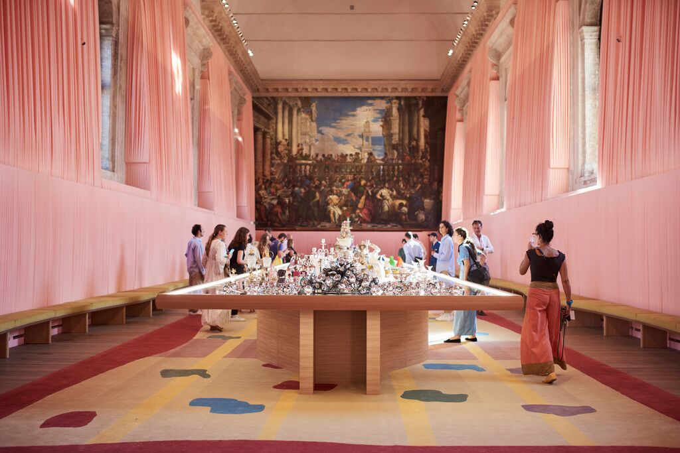
Zdjęcie ilustracyjne z wystawy „Homo Faber 2024”. Wystawa w 2026 roku będzie się charakteryzować nową koncepcją kuratorską i nowymi ekspozycjami.

INFORMACJE DODATKOWE

Biennale Homo Faber to międzynarodowe święto współczesnego rzemiosła artystycznego w Wenecji, którego kuratorem jest Fundacja Michelangelo na rzecz Kreatywności i Rzemiosła Artystycznego. Jako flagowy projekt ruchu kulturalnego Homo Faber, skupiającego twórczych rzemieślników z całego świata, wydarzenie to gromadzi dzieła setek mistrzów rzemiosła, wschodzących gwiazd i projektantów we wspaniałej scenerii Fondazione Giorgio Cini.

Homo Faber Fellowship to coroczny, trwający osiem miesięcy, międzynarodowy program stypenidalny w dziedzinie rzemiosła, przeznaczony dla duetów złożonych z mistrzów rzemiosła i wschodzących talentów. Program obejmuje miesięczne warsztaty twórcze i przedsiębiorczości, sześciomiesięczny sponsorowany staż w warsztacie mistrza rzemiosła, którego efektem jest wspólnie stworzony przedmiot oraz prezentację na międzynarodowej wystawie.
https://www.homofaber.com/

Fundacja Michelangelo na rzecz Kreatywności i Rzemiosła to organizacja non-profit z siedzibą w Genewie, która wspiera współczesnych rzemieślników na całym świecie, dążąc do promowania bardziej humanocentrycznej, zintegrowanej i zrównoważonej przyszłości. Fundacja stara się podkreślać powiązania między rzemiosłem a szeroko pojętą sztuką oraz światem designu. Jej misją jest zarówno celebrowanie, jak i zachowanie rzemiosła oraz jego różnorodności - zarówno pod względem twórców, materiałów, jak i technik - poprzez zwiększanie codziennego uznania dla rzemiosła oraz jego atrakcyjności jako ścieżki zawodowej dla przyszłych pokoleń. Fundacja prezentuje „Homo Faber” - ruch kulturalny skupiający się na kreatywnych rzemieślnikach z całego świata. Jej flagowymi projektami są programy edukacyjne dla przyszłych pokoleń, międzynarodowe biennale oraz przewodnik internetowy.
https://www.michelangelofoundation.org

Mazda i Homo Faber

W firmie Mazda nigdy nie ograniczaliśmy się do produkcji samochodów - zawsze je tworzyliśmy. Opierając się na japońskim rzemiośle oraz zasadach precyzji, poświęcenia i zrozumienia dla człowieka, projektujemy każdy szczegół z konkretnym celem. To właśnie ta sama wiara łączy nas z „Homo Faber” - ruchem kulturowym skupiającym kreatywnych rzemieślników z całego świata, promowanym przez Fundację Michelangelo, organizację non-profit z siedzibą w Genewie. Poprzez inicjatywy takie jak Biennale Homo Faber i program stypendialny Homo Faber Fellowship Fundacja dba o to, by umiejętności, wiedza i pasja były przekazywane z pokolenia na pokolenie.
Mazda i Homo Faber wspólnie celebrują trwałą wartość rzemiosła - tworzenie z troską, przekazywanie wiedzy między pokoleniami oraz podtrzymywanie kultywowania tradycji sztuki rzemiosła.

